
河北省集中带量采购
申报企业操作手册
厦门海西医药交易中心有限公司
2023年4月10日

目录
1. 使用说明 2
1.1. 浏览器要求 2
1.2. 系统登录 3
1.3. 账号密码获取与丢失找回 3
2. 登录 3
2.1. 登录 3
3. 企业基本信息 4
4. 上传资质图片的要求 5
5. 生产企业必填资质 6
6. 企业信息待审核状态 6
7. 企业信息审核通过状态 7
8. 企业信息审核不通过状态 7
9. 企业信息变更记录 8
10. 产品信息维护 8
10.1. 注册证信息维护 8
10.2. 单一规格维护 9
10.3. 产品信息维护 10
10.4. 产品审核状态变更 11
10.5. 产品库 13
10.6. 双码维护 13
11. 项目报名 14
11.1. 联采系统 14
11.2. 选择项目 14
11.3. 产品捏合 14
11.4. 产品报名 18
11.5. 集中带量采购材料申报 20
11.6. 历史价格填报（仅超声刀头需填报） 21

使用说明

浏览器要求
平台建议使用谷歌浏览器(Google Chrome)或IE11浏览器，安装CA客户端后登陆，以保证完全兼容。

系统登录
使用地址：http://hebei.udplat.com登录平台。

账号密码获取与丢失找回
平台需企业用 CA数字证书登录，若 CA数字证书丢失，请加QQ群，群号：653203680。

登录

登录
- 插入CA，在弹出的输入框输入密码，点击“立即登录”进入系统。

若已完成企业资质及产品资质申报并已审核通过，直接查看（按住 ctrl 并单击可访问）项目报名
- 选择【耗材申报】，进入系统。
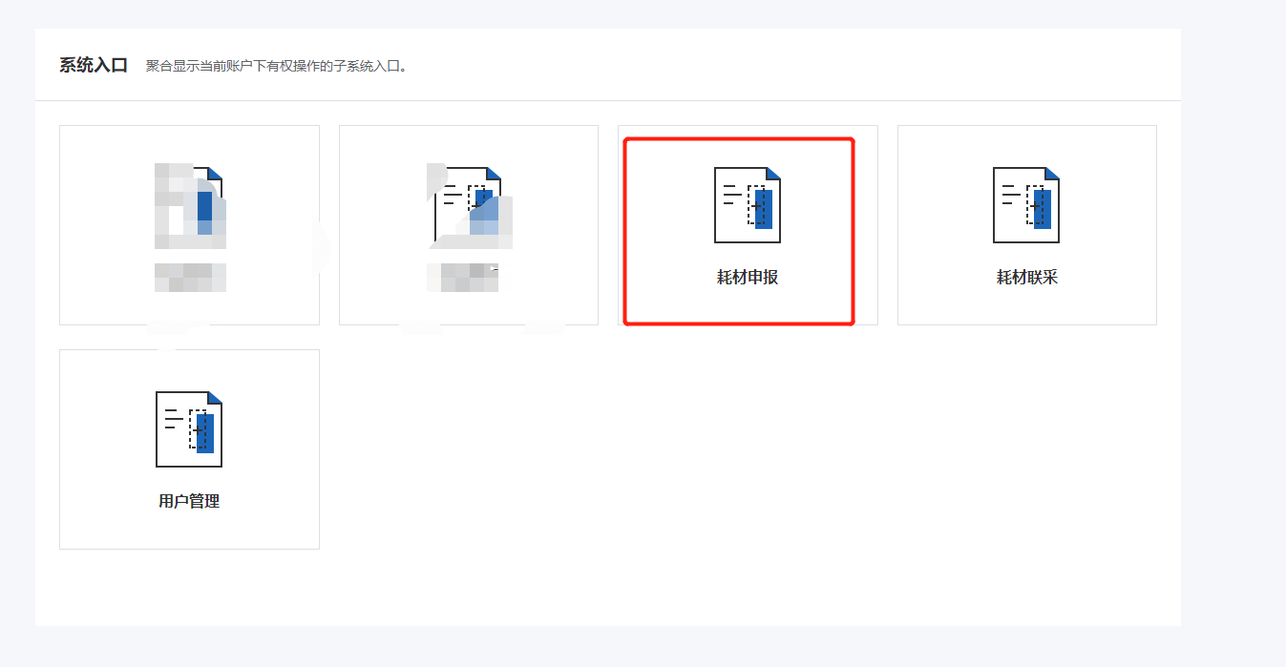

企业基本信息
1. 页面：企业基础资料维护
2. 企业基本信息包含：企业名称、企业简称、注册资金、企业法人姓名、成立日期、企业类型、所在地区、联系地址、备注。
3. 企业名称，企业类型自动带出，不可修改。
4. 企业基本信息必填项：注册资金、企业法人姓名、成立日期、所在地区、联系地址。
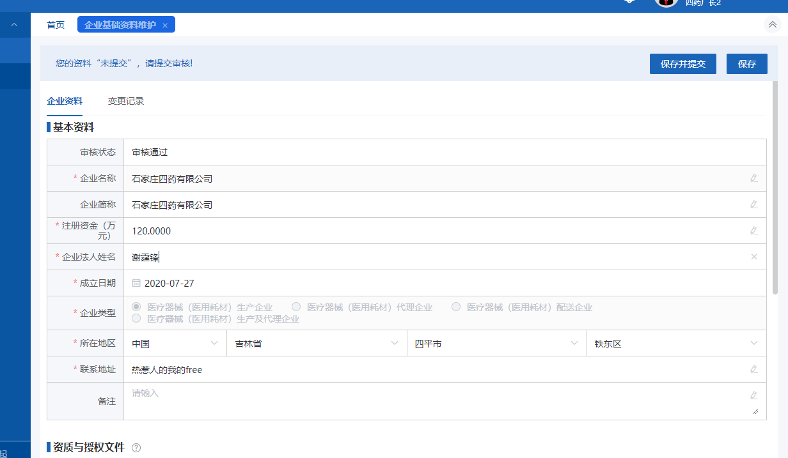

上传资质图片的要求
1. 所有类型资质附件仅支持 PDF 文件。
2. PDF 文件生成方法：
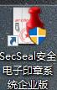
（1） 安装 CA 证书客户端；
（2） 打开安全电子印章系统企业版
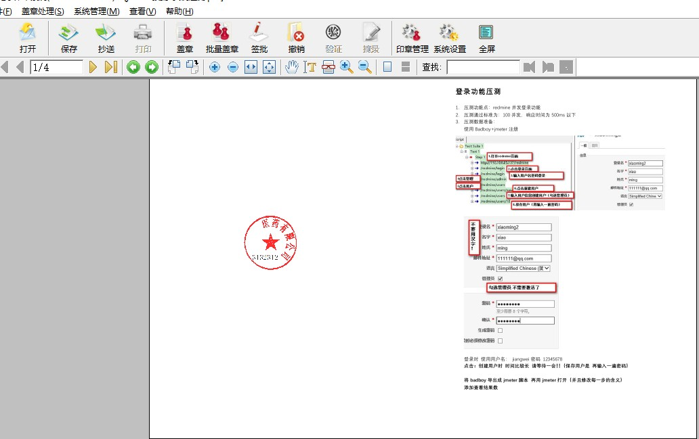
（3） 导入文件（只支持导入WORD、PDF、JPG、EXCEL、WPS格式文件，其他格式的文件不支持。建议用PDF格式文件导入），点击“盖章”，盖章后点击“保存”（选择不加密方式保存），即生成PDF格式文件。

生产企业必填资质
1. 企业营业执照、法人身份证、授权书、被授权人身份证。
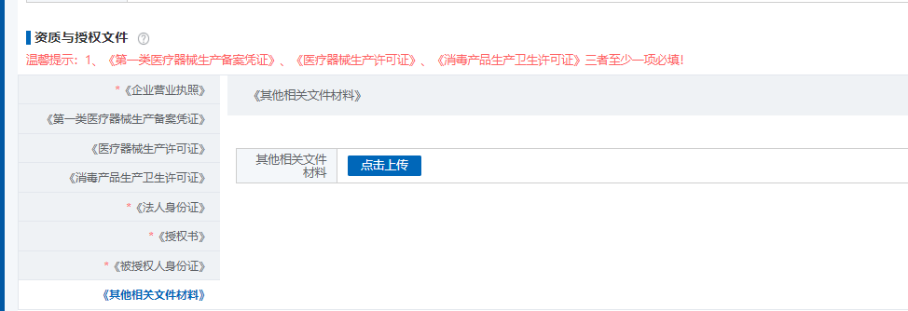
2. 第一类医疗器械生产备案凭证、医疗器械生产许可证、消毒产品生产卫生许可证，三者至少一项必填。

企业信息待审核状态
企业信息提交后，状态变为待审核，企业信息不可更改， 此时点击【撤回】，企业信息变为未提交，可更改企业信息。
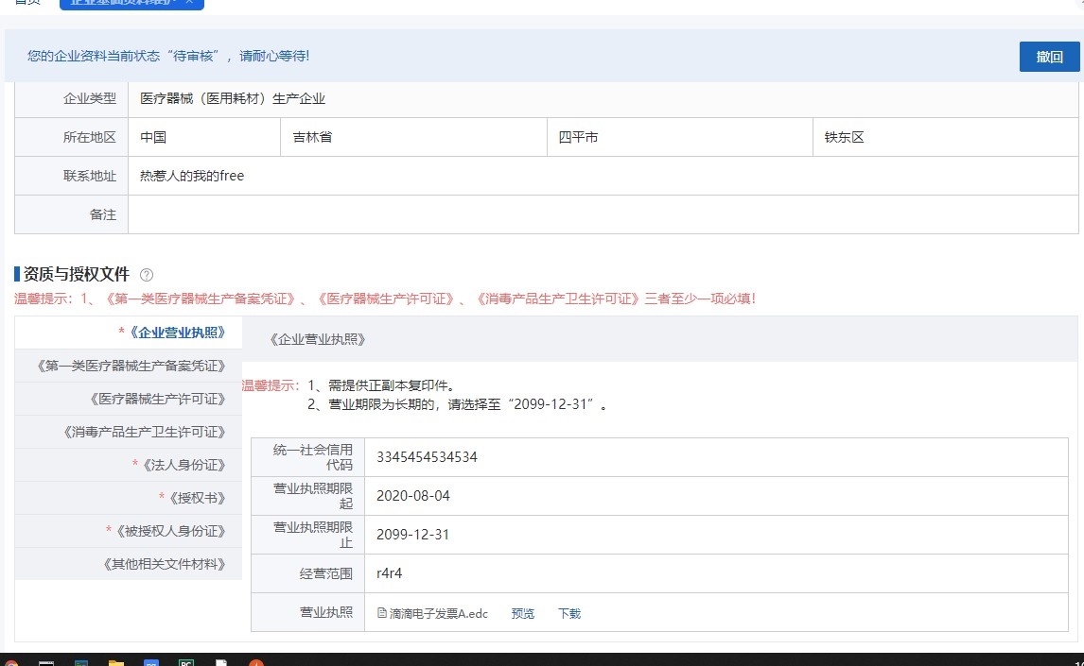

企业信息审核通过状态
企业信息审核通过后，企业信息便可公示，审核通过的企业资料，可变更企业资料，资料变更并审核通过后，公示信息显示最新审核通过的企业信息。
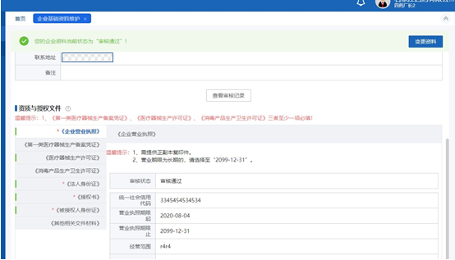

企业信息审核不通过状态
企业信息审核不通过，企业可在企业基本资料维护页 面，查看审核状态和审核意见，企业根据审核状态和审核意见修改企业信息后，再次提交审核。
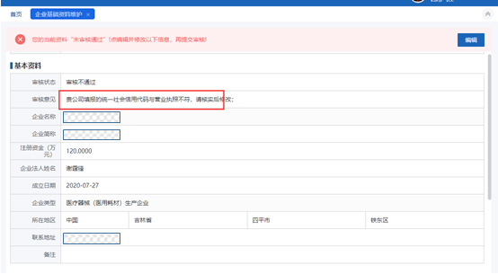

企业信息变更记录
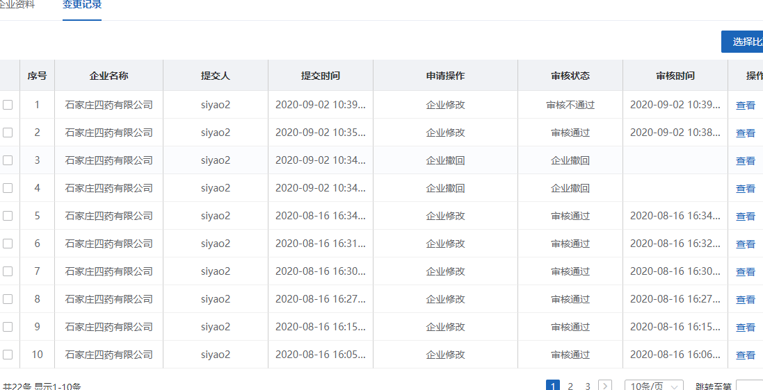
- 若企业想查看历史信息变更情况，可点击企业基础信息维护页面的变更记录，进入变更记录页，查看变更记录。
- 勾选两条记录，点击【选择对比】，可对比两条记录之间的差别
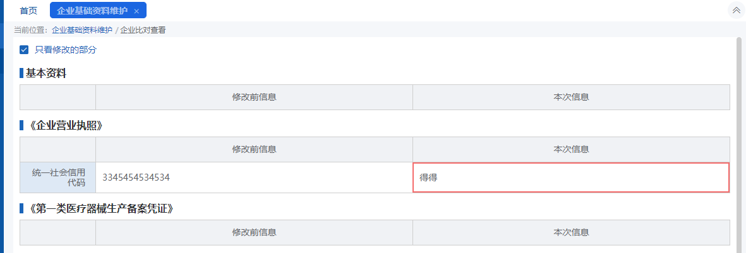
- 进入对比页面，勾选只看修改部分，可优先查看修改部分信息

产品信息维护

注册证信息维护
1. 注册证基础信息必填项：类型、注册证编号、注册证产品名称、注册证有效期、产地、生产企业。
2. 如果产地为国产，所有企业账号下注册证不可重复
3. 如果产地为进口或者港澳台，同个企业账号下注册证不可重复，但是不同企业下进口或港澳台注册证可重复。
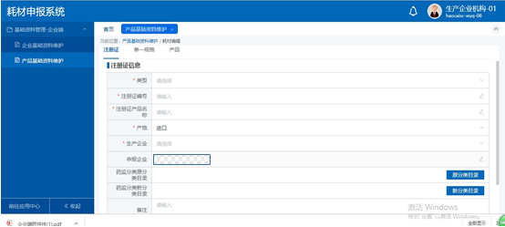
4. 注册证资质附件类型：PDF 文件

单一规格维护
1. 单一规格必填信息：规格，型号。
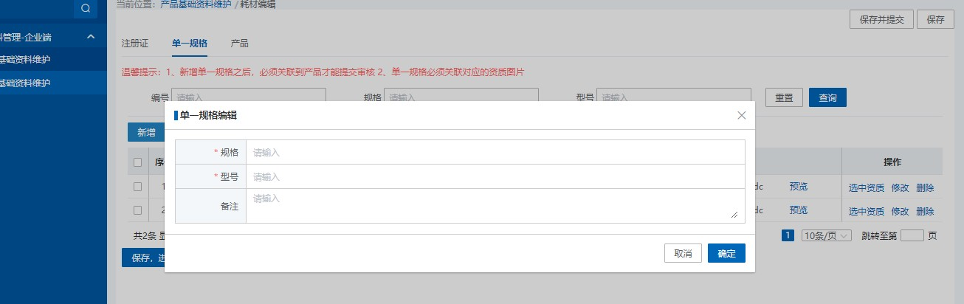
2. 同个注册证下，单一规格不可重复。
3. 单一规格信息维护完成后，点击【选中资质】，关联资质，关联的资质来源为当前注册证下的资质，关联完成后，可点击预览，查看资质。
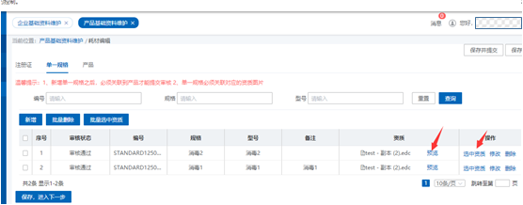

产品信息维护
1. 产品基本信息必填项：产品名称、分类名称、目录名称、最小计量单位、换算比、最小包装单位、包装材质、产品材质、品牌/商标、产品标准、性能结构与组成、适用范围、资质。
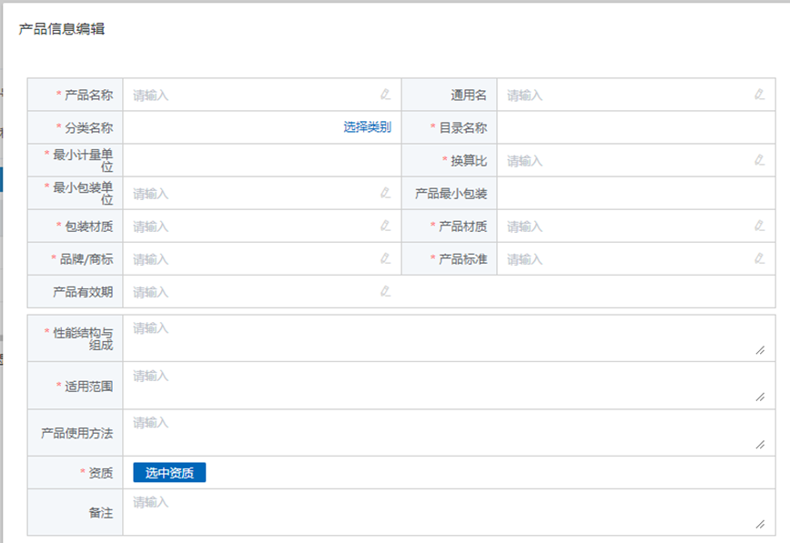
2. 产品基础资料维护后，需要关联单一规格，产品和单一规格为一对一或一对多的关系，每个单一规格必须关联到产品，才能提交申报。产品申报提交成功，产品信息状态为待审核。
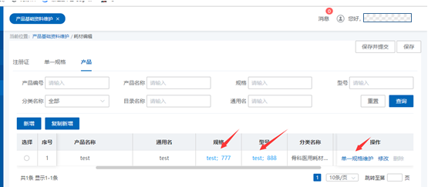

产品审核状态变更
1. 待提交状态，可修改注册证信息和单一规格，产品信息。
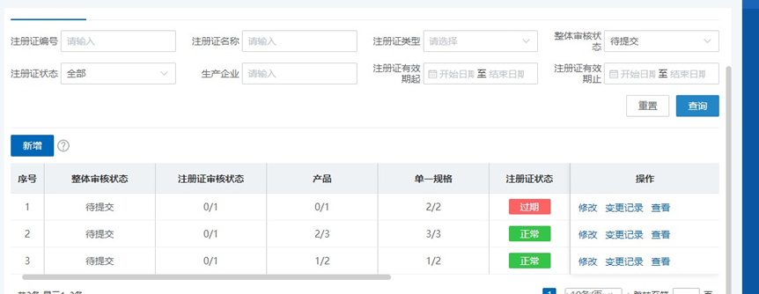
2. 待审核状态，产品提交后，状态更新为待审核，若企业需要更改产品信息，则需要先点击【撤回】，否则只能查看产品信息，以及产品变更记录。
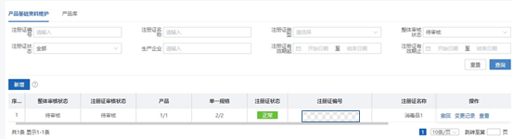
3. 审核中状态，只能查看产品信息和查看变更记录
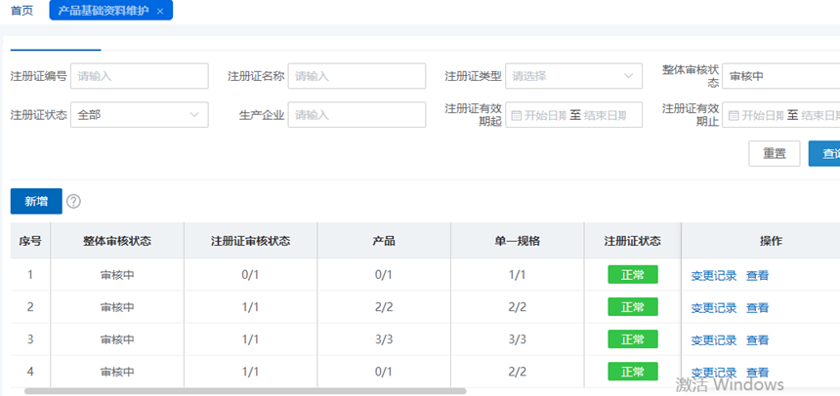
4. 审核通过状态，可修改注册证信息和单一规格以及产品信息
5. 审核不通过状态，可根据审核意见修改信息。
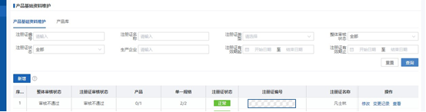

产品库
1. 数据源：取申报系统产品主库里申报企业为本企业的数据
2. 产品列表展示为单一规格产品，单一规格产品是审核通过的产品根据单一规格数拆分成不同的单一规格产品。
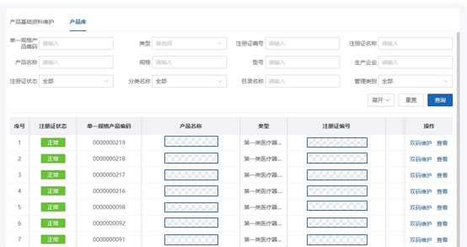

双码维护
1. 功能：用来维护 “医保医用耗材分类代码、医疗器械唯一标识信息编码”
2. 操作：进入产品基础资料维护/产品库页面，点击【双码维护】。
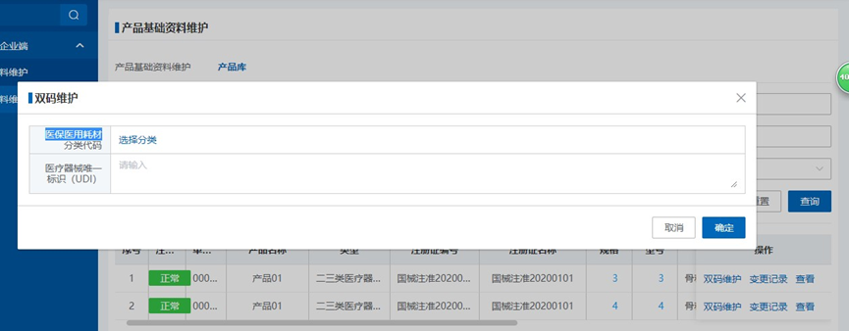

项目报名

联采系统

选择项目
选择【项目管理】-【项目列表】，根据公告选择相应项目，点击“进入”，进入具体的项目。
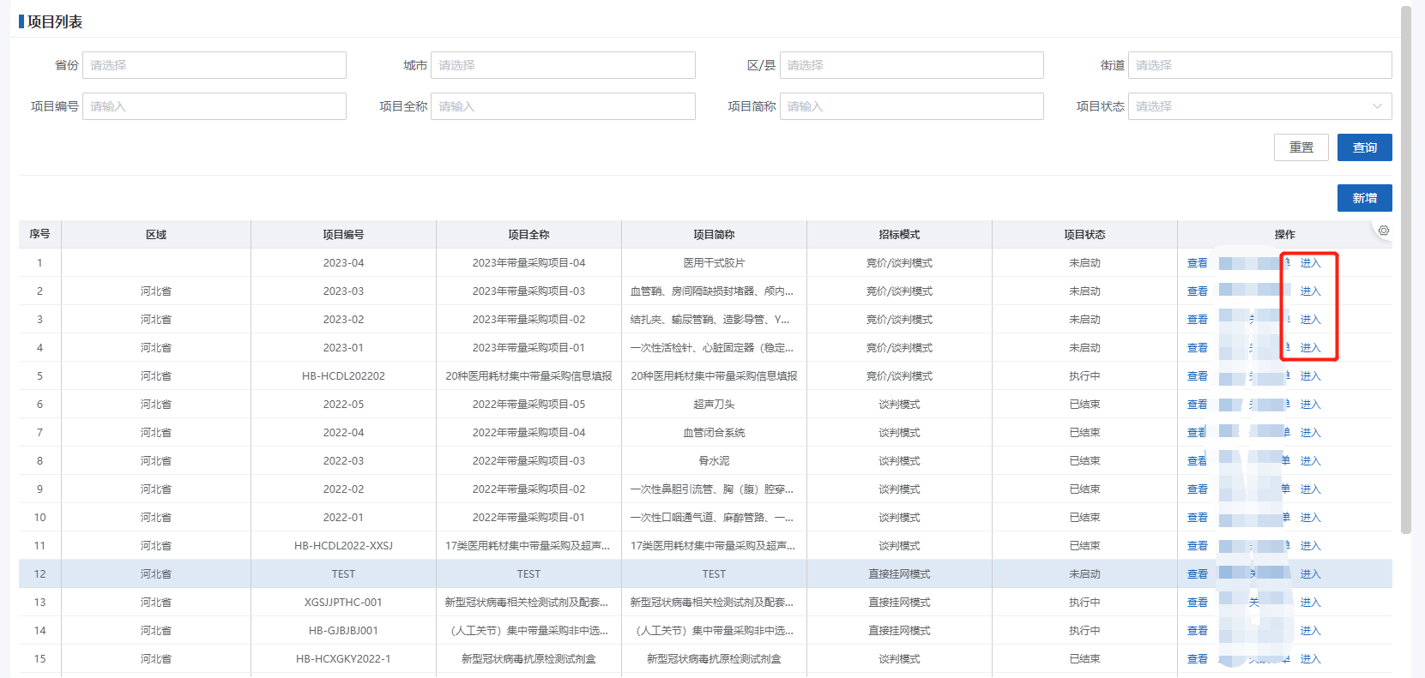

产品捏合
（一）产品捏合说明
此次数据只可“批量单独捏合”。未捏合产品不可参加后续的所有流程。企业“耗材申报”系统中产品库的所有数据若满足以下条件，则可加入未捏合产品列表：
1. 已关联医保医用耗材分类与代码。
2. 注册证在有效期内。
3. 该产品未参与其他项目。
页面菜单路径：【项目报名】-【产品捏合】。
捏合操作界面按注册证维度展示“未捏合”产品和“已捏合”产品数量，提供 “批量单独捏合”功能。点击未捏合或已捏合列表上的蓝色数字即可进入对应的功能菜单。
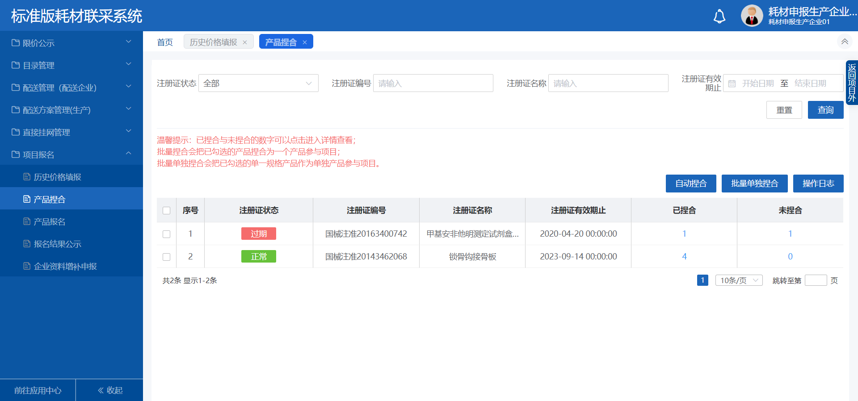
（二）手动捏合功能
点击未捏合数量或已捏合数量（蓝色数字），可查看同一注册证下所有未捏合/已捏合的单一规格产品。系统将自动按照分类名称、目录名称、产品名称、最小计量单位、换算比进行目录划分（目录规则：（该目录未捏合产品数量）+产品名称+换算比+最小计量单位）。
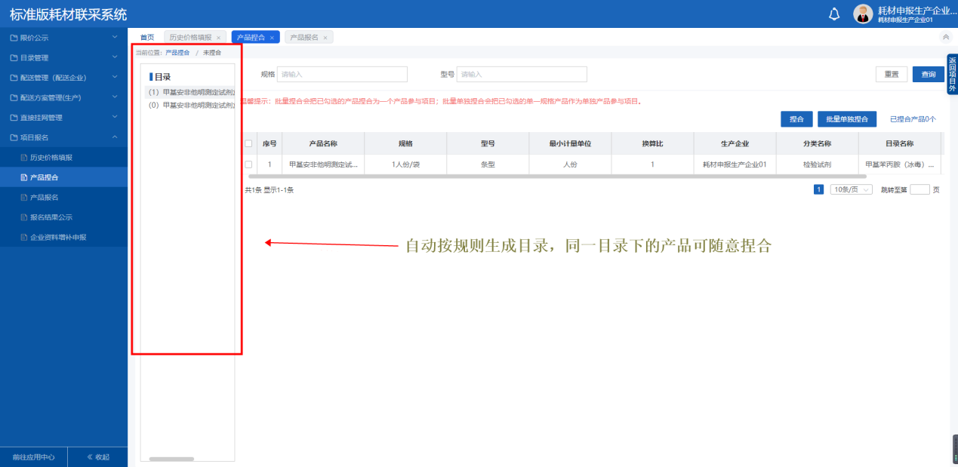
捏合方法：
批量单独捏合：将已勾选的未捏合产品一对一自动转换为已捏合产品。
点击“已捏合产品”可跳转查看已捏合产品的列表。
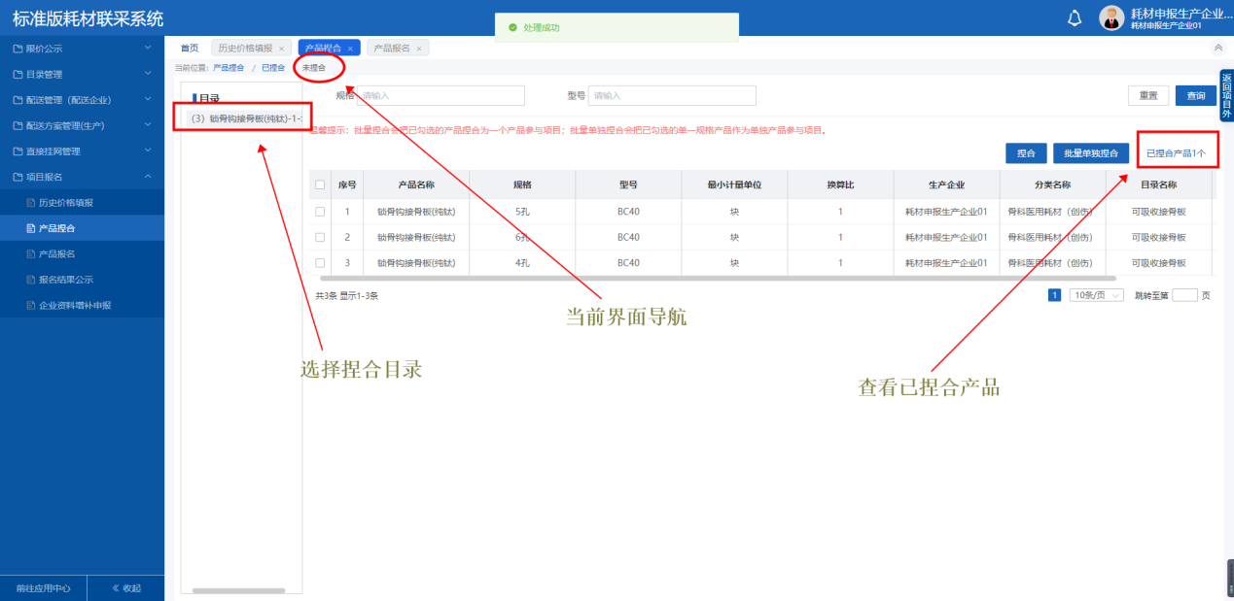
已捏合产品页面可对已捏合产品进行编辑和删除：
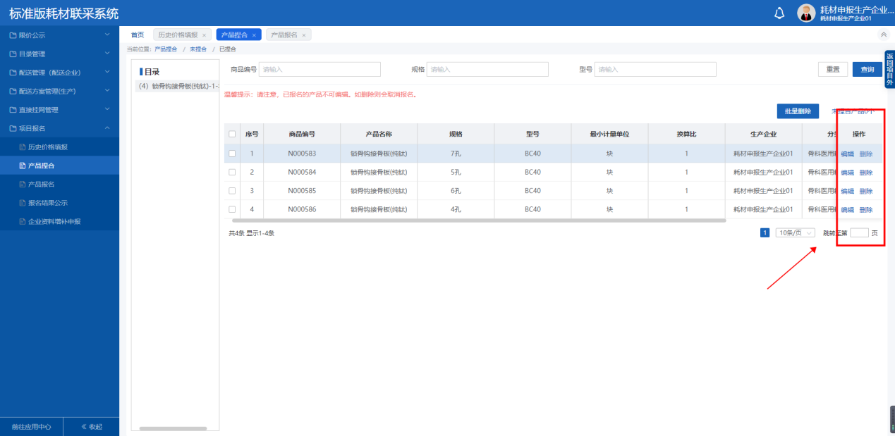
“已捏合产品”，可查询该“已捏合产品”包含的单一规格产品。同时，可以对“已捏合产品”进行“取消捏合”的操作，“取消捏合”会将已捏合产品变为未捏合产品，当取消捏合的产品为“已捏合产品”中最后一个时，该 “已捏合产品”被删除。
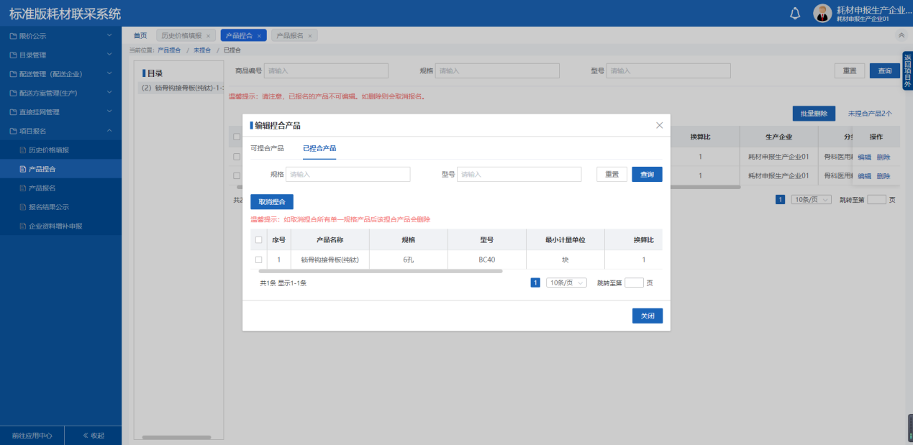
（三）捏合功能
- 批量单独捏合。
批量单独捏合会将已勾选注册证下的每一个“未捏合”产品一对一转换为“已捏合”产品。
具体操作为：勾选注册证，点击【批量单独捏合】，确认。

产品报名
页面菜单路径：【项目报名】-【产品报名】。
（一）选择目录
产品进行捏合完成后对产品“选择目录”选择相应的目录后点击“确认”
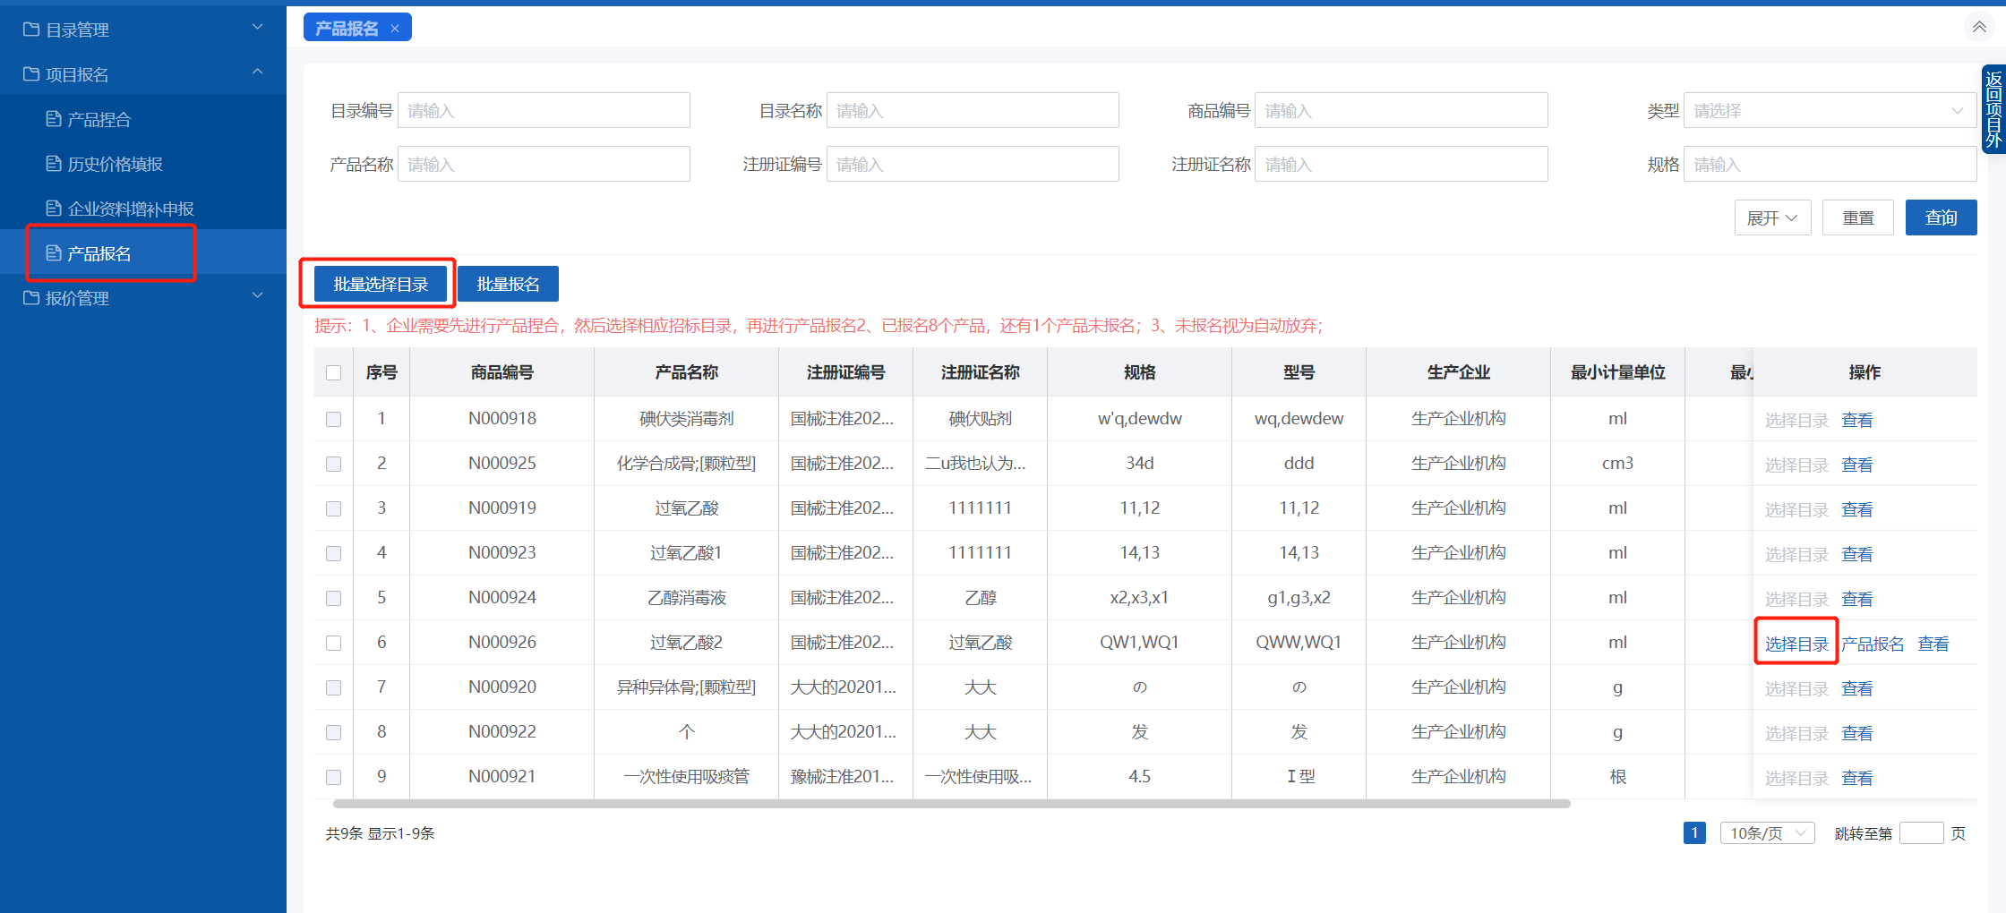
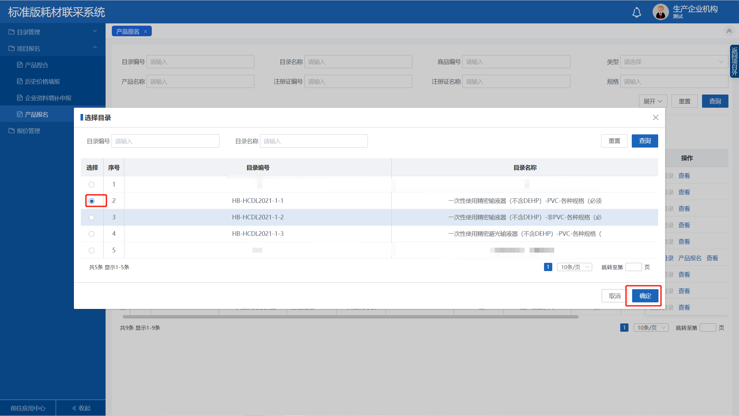

也可针对多个相同目录内的产品进行选择后“批量选择目录”
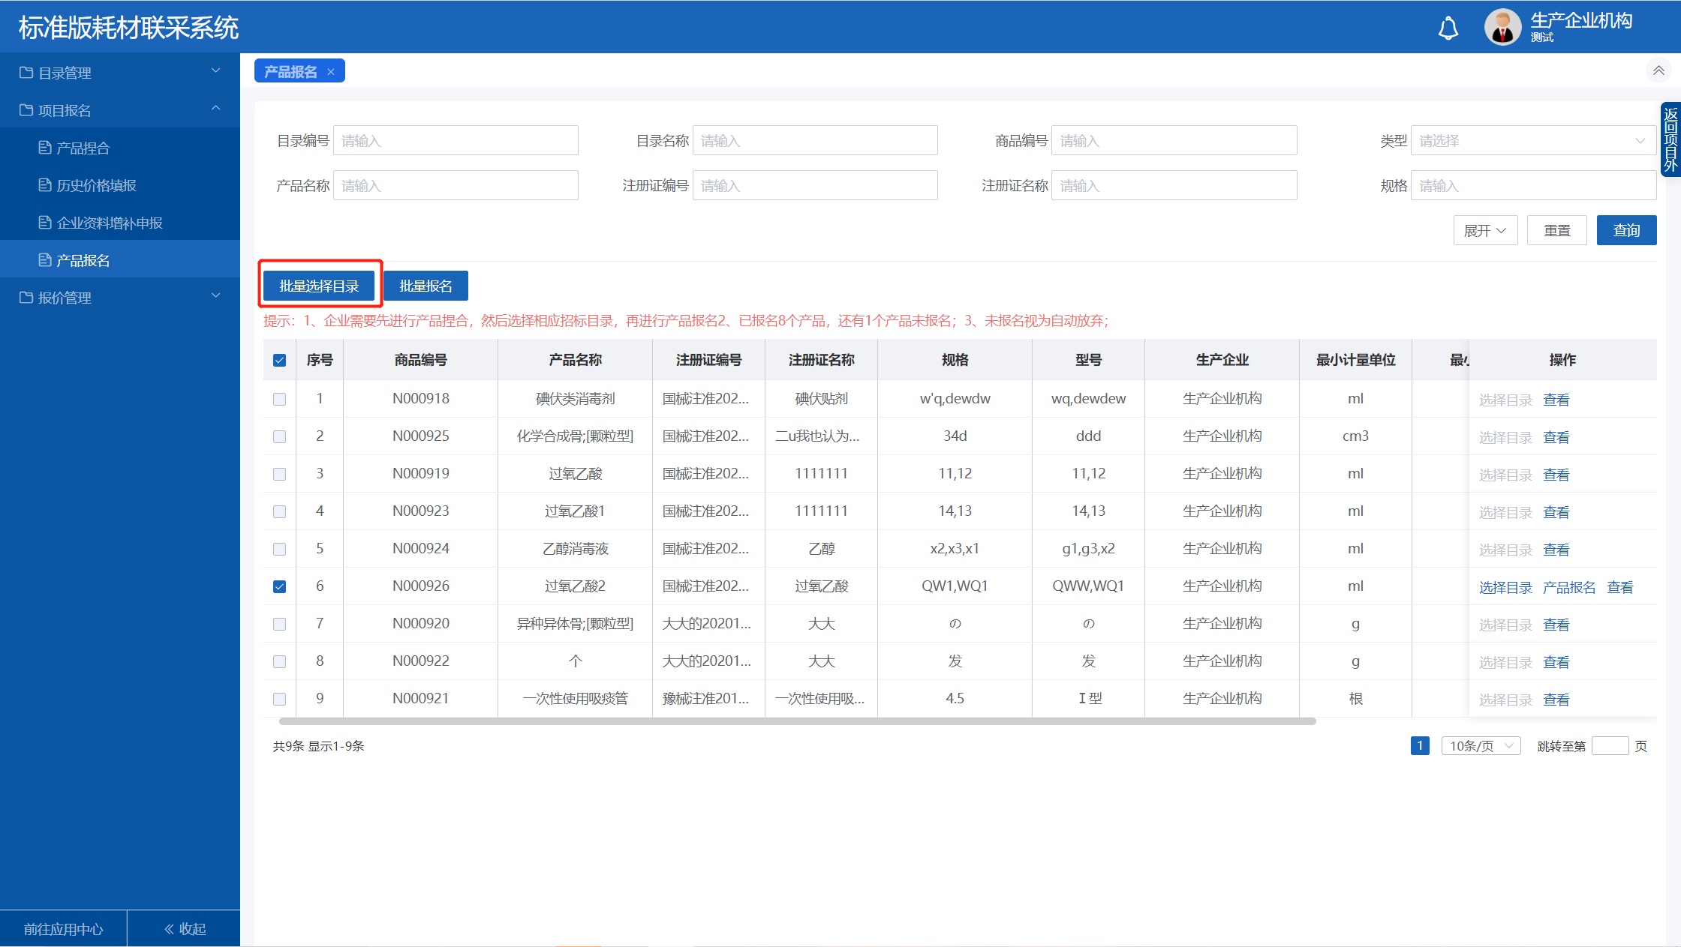
（二）产品报名
产品“选择目录”完成后对产品进行“产品报名”，产品报名后会显示“取消报名”按钮。报名 成功后视为上报数据成功。
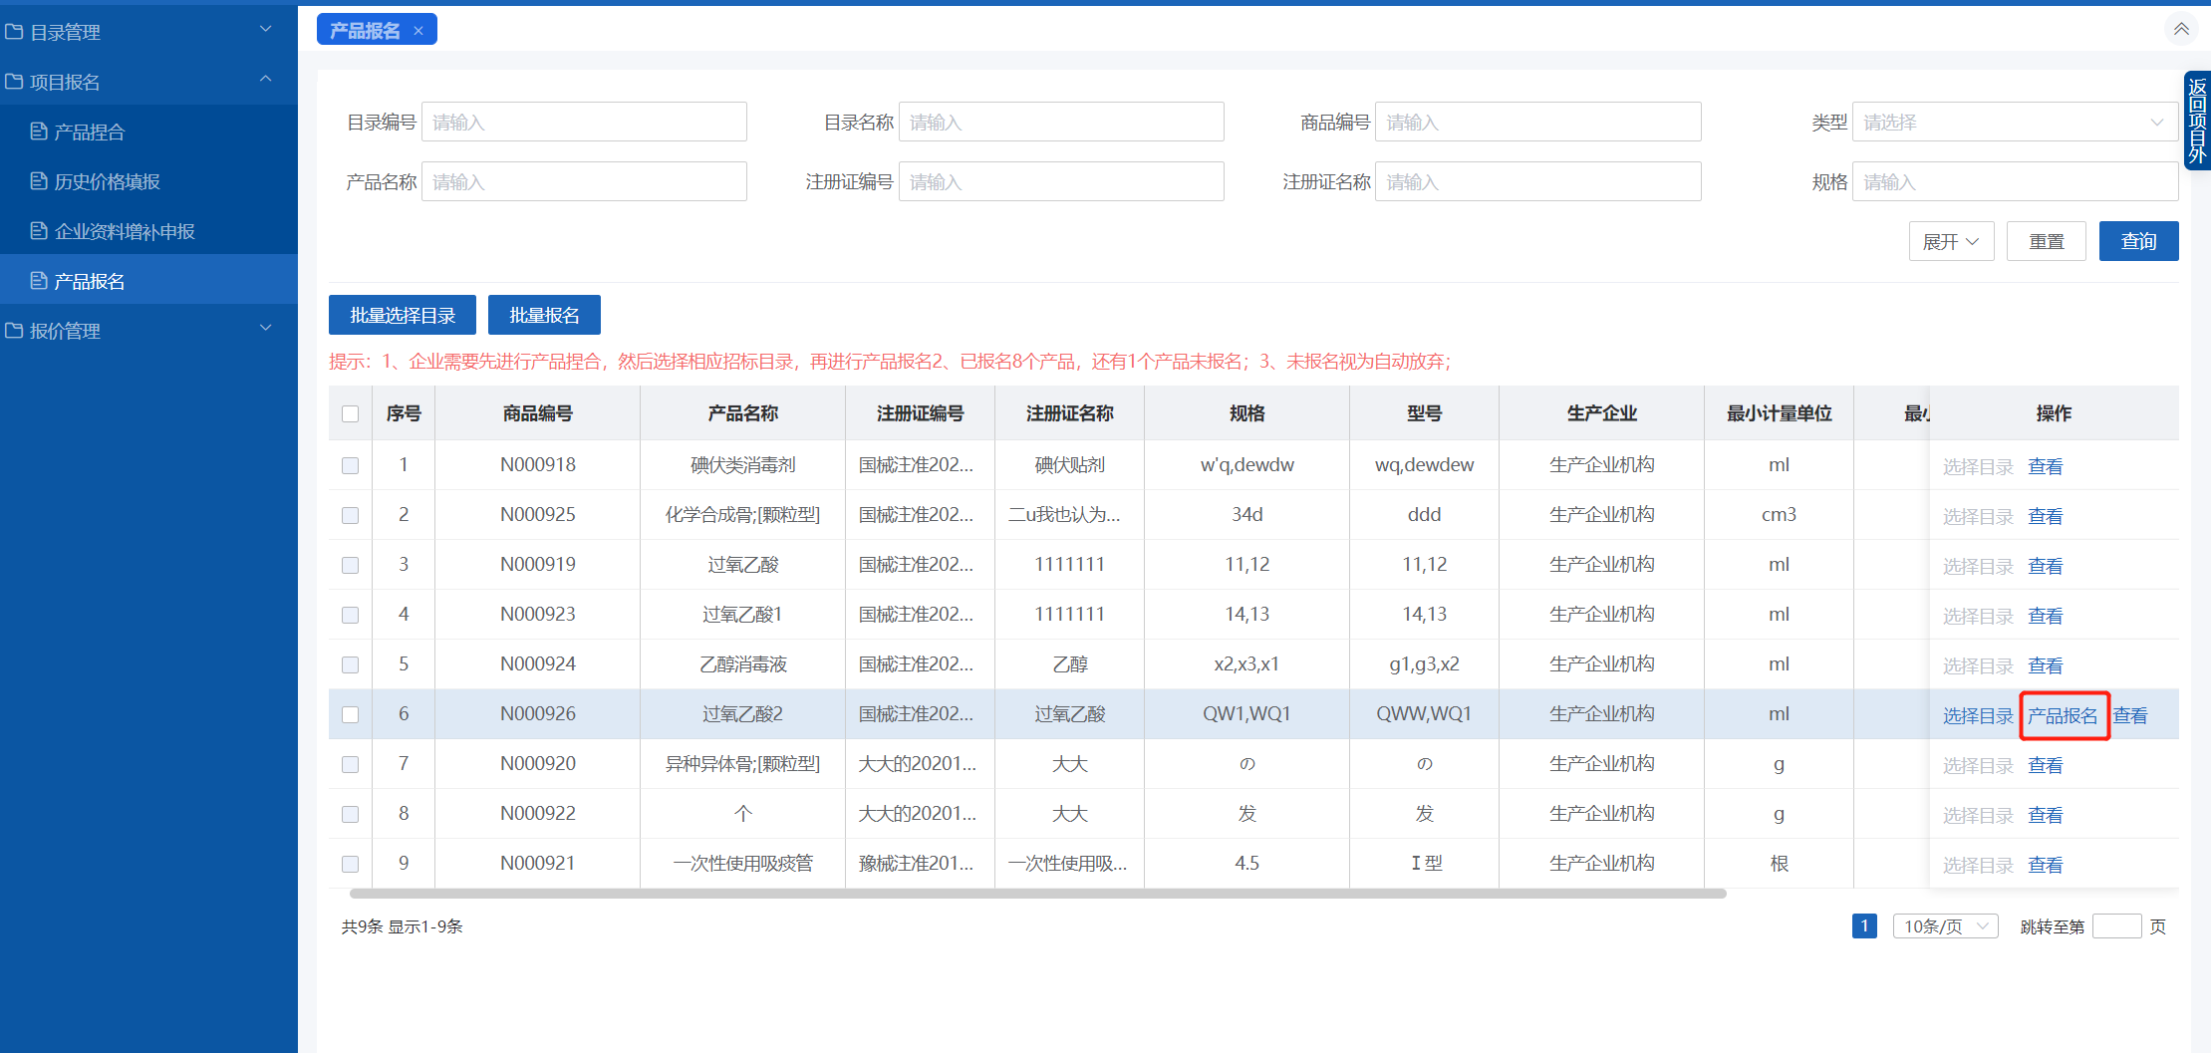
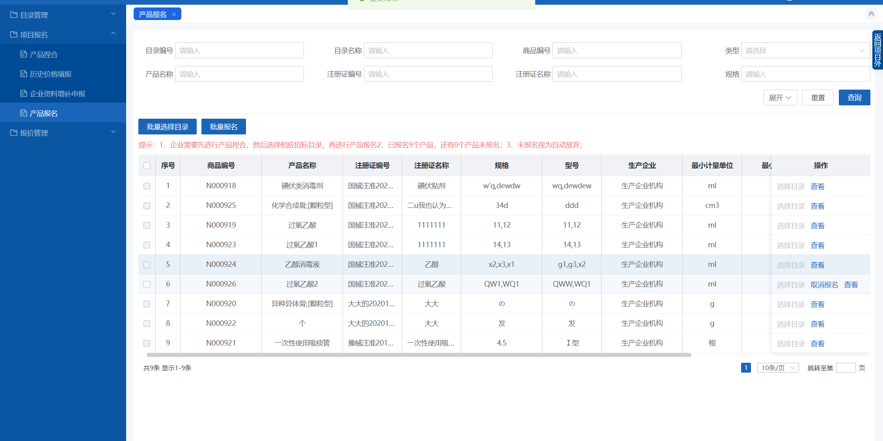

集中带量采购材料申报
为了保证企业申报资质信息准确、真实、有效，参加申报的全部产品达到国家执行标准，需企业登录系统选择 “企业资料增补申报” 填写打印系统内要求文件，并加盖公章后上传。
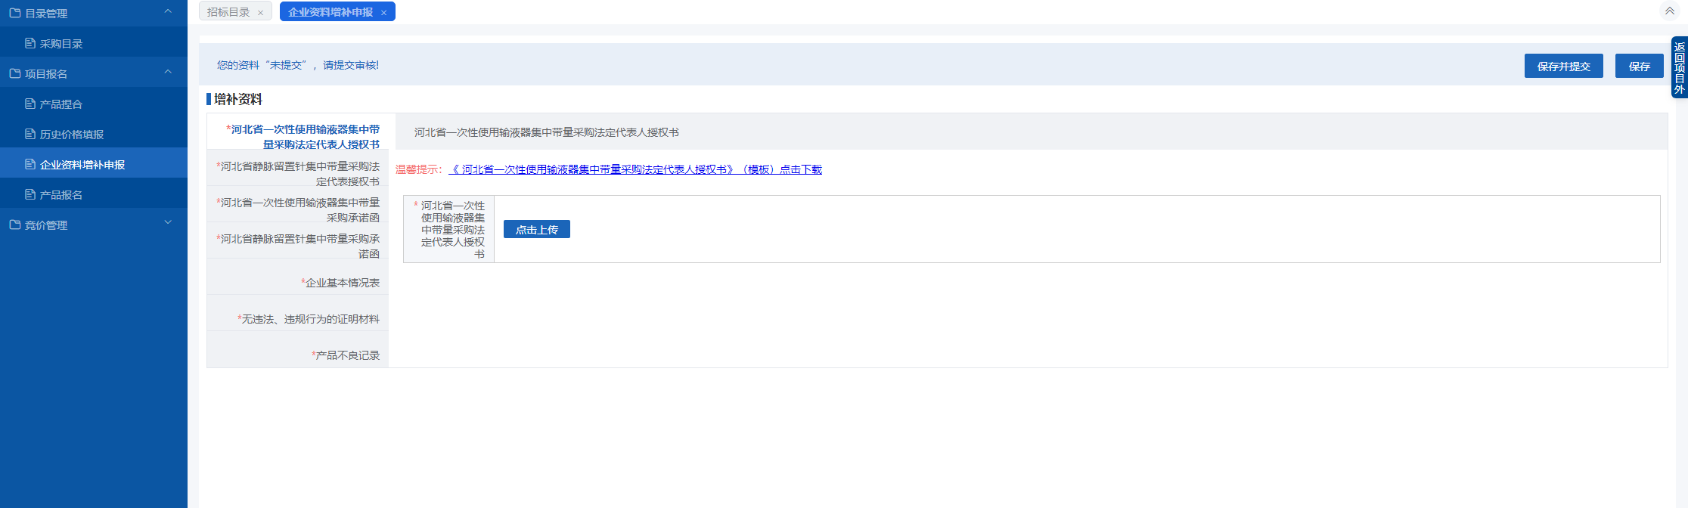
页面菜单路径：【项目报名】-【企业资料增补申报】。

历史价格填报（仅医用干式胶片需填报）
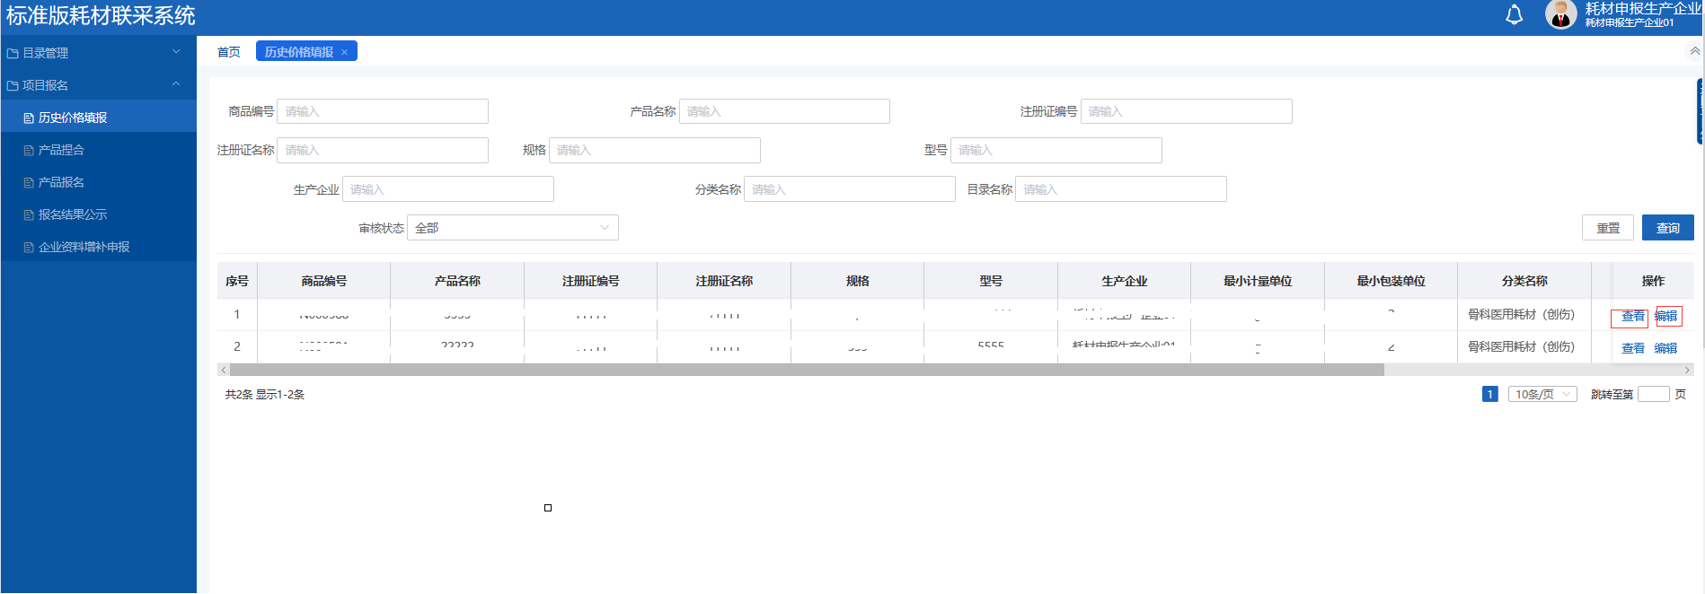
页面菜单路径：【项目报名】-【历史价格填报】。
历史价格填报页面展示本企业捏合的产品，价格填报以最小计量单位，并保留2位小数。

- 历史价格填报
历史价格填报页面对捏合的产品进行查看和编辑，点击编辑，将显示“产品信息”和“价格填报信息”，生产/代理企业按照系统要求填写并上传对应的价格依据，点击“提交审核”。点击“查看”，可查看产品填报信息和状态。
